Taalblokken toets HS 2 2F

Bij deze toets hoort een bijlage

Deze toets bestaat uit 23 vragen.
De opbouw van de toets is als volgt:
- voorpagina met instructie;
- tekst 1: Verhuisdier van de week: Clooney;
- tekst 2: De Abessijn
- afbeelding 1
- vragen en opdracht bij tekst 1;
- vragen bij tekst 2;
- opdracht bij afbeelding 1.

Noteer de antwoorden van de vragen op een apart vel.
Bij vraag 7 van tekst 1 hoort de bijlage. Lever je antwoorden en de bijlage tegelijk in. Zorg dat op beide je naam staat.

Je mag een woordenboek gebruiken.

Tekst 1 webtekst

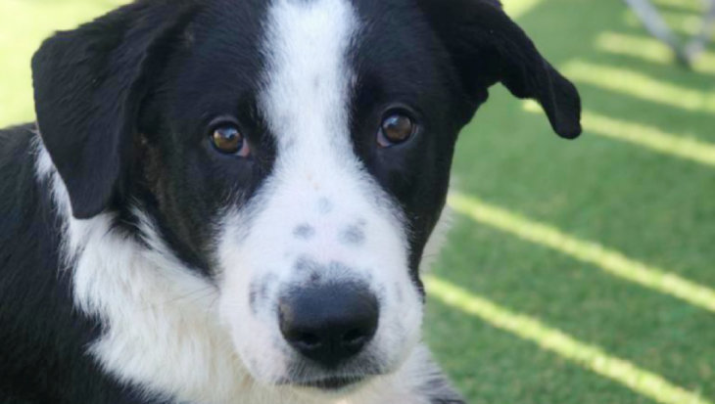
Verhuisdier van de week: Clooney
Dit is hond Clooney, een reutje van 7 maanden oud dat vanuit Griekenland naar Nederland is gekomen. Hij kijkt inmiddels uit naar een definitief huisje. Wie heeft er een gouden mandje klaarstaan voor deze leuke en lieve kanjer?
Clooney is een allemansvriend
Clooney is een lieve, speelse en aanhankelijke allemansvriend, die dol is op knuffelen. Van wandelen wordt hij erg enthousiast en hij loopt ook al keurig mee aan de riem. Ook de omgang met andere honden is goed. Hij ziet in iedere soortgenoot een leuke speelkameraad.

Alleen thuisblijven
Het even alleen thuisblijven lukt Clooney nog niet goed. Dit vindt hij erg spannend. Zijn nieuwe baasje kan het alleen blijven rustig en stapsgewijs met hem oefenen.

Medisch en documenten
Clooney is nog niet gecastreerd, wel is hij voorzien van alle benodigde vaccinaties. Verder is hij gechipt en heeft hij zijn eigen paspoortje.
Geschikt nieuw thuis
Voor Clooney zoeken we een baasje/gezin dat veel met hem wil ondernemen en met veel liefde en geduld Clooney wil begeleiden in zijn leven als huishond. Kinderen in huis zou geen probleem moeten zijn, maar het liefst plaatsen we Clooney dan bij een gezin met wat oudere kinderen die al aan honden gewend zijn.
Passen jij en Clooney bij elkaar?
Wil jij Clooney graag een nieuw thuis bieden? Maak dan een zoekprofiel aan op www.verhuisdieren.nl en kijk of jullie een match zijn.
Bron: https://hartvoordieren.nl/verhuisdier-van-de-week-clooney/

Tekst 2 webtekst

De Abessijn
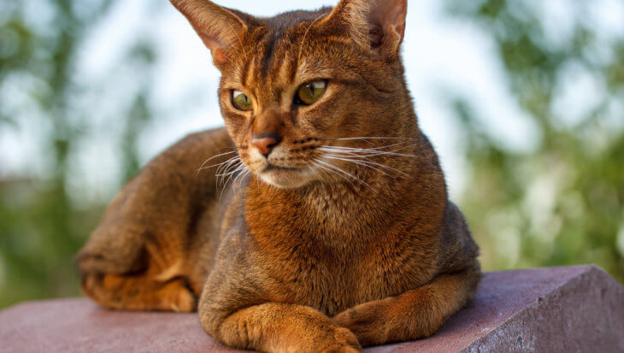
Zeer levendig, aanhankelijk, springend en superslim: Abessijnen zijn het allemaal. Dit oude kattenras is ontstaan zonder menselijk ingrijpen en heeft zijn Oosterse uiterlijk te danken aan zijn afkomst. Deze ranke en sierlijke atleet is sterk, maar als kattenras wel gevoelig voor sommige aandoeningen en ziektes.
Oorsprong van Abessijnen
De Abessijn is één van de oudste kattenrassen ter wereld en alhoewel zijn ogen aan die van prinsessen in de Egyptische oudheid doen denken, liggen de roots van dit kattenras ergens anders. De Aby’s komen oorspronkelijk uit de jungle in Zuid-Oost Azië, waar het ras is ontstaan zonder de tussenkomst van mensen. Nog altijd heet de kat een oorspronkelijk ‘wild’ uiterlijk en wordt dan ook wel een ‘mini poema’ genoemd. Uiteindelijk is het dier via Engelse handelaren in Europa terecht gekomen.
Aanhankelijke en zeer actieve kat
Als je een Abessijn in huis haalt, verwelkom je een maatje dat je overal zal volgen. Eenmaal een goede band opgebouwd, is dit een zeer aanhankelijke kat die zijn baasje goed in de gaten houdt. Daarom wordt ook wel gezegd dat dit ras sociaal gezien meer van een hond wegheeft dan van een kat.
Schootkatten zijn Abessijnen daarentegen niet, daarvoor hebben ze simpelweg te weinig rust in zich. De dieren zijn zeer actief, staan graag in het middelpunt van de belangstelling en kunnen een tomeloze energie hebben. Spelen, onderzoeken, ‘jagen’… De Abessijn is ondernemend en doet graag alles samen met de baas. Wees je daarvan bewust als je voor dit kattenras kiest.
Liever niet alleen
Doordat de Abessijn bijzonder op zijn baas is gericht, blijft hij liever niet alleen thuis. Hij wil je immers overal kunnen volgen. Een soortgenoot in huis als speelmaatje biedt soms een oplossing. Het best adopteer je zo’n vriendje uit hetzelfde nest als je kat, maar anders zorg je in ieder geval voor een soortgenoot van hetzelfde ras. Hierdoor weet je zeker dat de tweede kat in huis hetzelfde energieniveau heeft. Een zeer rustige kat zou namelijk helemaal gek worden van de hyperactiviteit van de Abessijn.
Een Abessijn is een lenige kat en dankzij zijn lange, ranke poten kan hij zich stevig afzetten om hoog te springen. Daarnaast is deze kat dol op klimmen. Zorg dat je dier daar in huis ook veel mogelijkheden voor heeft. Verschillende krabpalen met diverse plateaus, kattenplanken aan de muur, laddertjes… Zolang het maar de hoogte in gaat en er veel geklauterd moet worden. Dan zijn Abessijnen op hun gelukkigst.
Grabby Abby
Een veel gehoorde bijnaam voor dit ras is ‘Grabby Abby’. De kat dankt deze naam aan zijn eigenschap om spullen van zijn baas af te pakken en die vervolgens bij zich te houden.
Deze kat traint jou
Je leest de tussenkop goed; deze kat leert jou een lesje. Abessijnen zijn superslim en leren graag nieuwe dingen bij. Alleen achter een speelmuis aanjagen zou deze katten snel vervelen. Als baasje zul je dus continu creatief uit de hoek moeten komen om je huistijger uit te blijven dagen. Maar vraag je je op een dag af hoe je je kat kunt vermaken? Geen nood! De Abessijn staat er namelijk om bekend dat hij zijn mens nieuwe dingen aan kan leren. Misschien is dat wel het ultieme intelligentiespelletje voor dit kattenras. Aanwijzingen zal het dier je daarbij geven door bijvoorbeeld met zijn poot op je hand te tikken.
Kat van gemiddelde grootte
Abessijnen wegen als volwassen kat gemiddeld 4 à 5 kilo. Zoals bij de meeste huistijgers zijn ook bij dit ras de katers wat zwaarder dan de poezen. De mannetjes kunnen tot zo’n 7,5 kilo wegen.

Tabby vacht
Een Abessijn heeft een bijzondere ‘Tabby’ vacht, ook wel ‘Cypers’ genoemd. De meeste mensen kennen dit vachtpatroon als strepen in de kattenvacht. Maar dat is slechts één van de Tabbypatronen. Abessijnen hebben een getickt Tabby-patroon dat een Oosterse afkomst heeft. Daarbij zijn de uiteinden van de haren donkerder gekleurd dan de vachtbasis, wat de katten een bijzondere ‘waas’ geeft. Overigens is het vachtpatroon niet over het hele kattenlijf terug te vinden. Zo zijn bijvoorbeeld de buik en borst van dit kattenras vrij van donkere punten.
De vachtverzorging bij Abessijnen
De vacht van de Abessijn is kort, gladharig, dicht en vooral glanzend. Als baasje van deze kat heb je niet zoveel werk aan zijn vachtverzorging. Eén keer per week kammen, tijdens de rui iets vaker, zou genoeg moeten zijn. Soms wordt bij dit kattenras geadviseerd om tijdens de vachtwisseling af en toe met een vochtig washandje langs de haren te strijken. Daarmee verwijder je de losse haren makkelijker.

Voeding
Dit kattenras is in veel opzichten bijzonder, ook als het op de voedingsbehoefte aankomt. De Abessijn heeft dankzij zijn hoge mate van activiteit meer eiwitrijkvoedsel nodig dan een gemiddelde kat. Vraag je dierenarts om je hierin te adviseren.
Schaf kittens van Abessijnen alleen aan via erkende fokkers om de kans op gezondheidsproblemen zo klein mogelijk te maken.
Bron: Hart voor Dieren Magazine

Afbeelding 1

Vragen en opdrachten bij tekst 1

1 Wie of wat is het onderwerp van tekst 1?
A Clooney
B honden zonder baasje
C verhuisdieren
2 Maaike is allergisch voor honden. Hoe leest zij tekst 1?
A gericht
B globaal
C verkennend
3 Wat bedoelt de schrijver in de inleiding met ‘een gouden mandje’?
4 Jos weet niet precies wat ‘aanhankelijk’ betekent. Hoe kan hij achter de betekenis van het woord komen?
A Hij kan kijken naar de woorddelen waar het woord uit bestaat.
B Hij kan naar de context kijken, de woorden die eromheen staan.
C Hij kan verder lezen en komt de betekenis dan vanzelf tegen.
5 Wat betekent ‘aanhankelijk’?
6 Wat bedoelt de schrijver met ‘huishond’?
A een hond die erg goed is in het bewaken van het huis van zijn baasje
B een hond die helpt in het huishouden door bijvoorbeeld de folders naar binnen te brengen
C een hond die in huis gehouden wordt als gezelschapsdier
7 Je wilt Clooney graag een nieuw thuis bieden. Vul het zoekprofiel in. Het zoekprofiel is de bijlage bij deze toets. Let erop dat jouw zoekprofiel aansluit bij Clooney.

Bonusvraag voor dierverzorging: Hoe kan het nieuwe baasje Clooney stapsgewijs leren om alleen te blijven?
Vragen en opdrachten bij tekst 2

8 Julio maakt een verslag over bijzondere kattenrassen. Hoe leest hij tekst 2?
A verkennend
B gericht
C intensief
9 Wie of wat is het onderwerp van tekst 2?
A Abessijnen
B katten
C verzorging Abessijnen
10 Waar komt het ras Abessijn vandaan?
A Egypte
B Engeland/Verenigd Koninkrijk
C Oostenrijk
D Zuid-Oost Azië
11 In welk opzicht lijkt dit kattenras op honden?
A Ze zijn gericht op hun baasje.
B Ze zijn sociaal met mensen en andere huisdieren
C Ze zijn trouw en relatief waaks.
12 Wat betekent ‘tomeloos’ in ‘tomeloze energie’?
A best veel
B heel veel
C heel weinig
13 Waarom past een andere kat goed bij een Abessijn?
A Abessijnen hebben dan een speelmaatje als hun baasje geen tijd heeft.
B Abessijnen zijn actief en achtervolgen elkaar graag.
C Abessijnen zijn sociale dieren en vormen daarom graag koppels.
14 Hoe komt het dat dit kattenras goed kan springen?
A Ze zijn lenig.
B Ze hebben lange poten.
C A en B zijn allebei juist.
15 Waar komt hun bijnaam ‘Grabby Abby’ vandaan?
A Ze kunnen heel oud worden.
B Ze stelen dingen van hun baas.
C Ze zijn hebberig en delen hun eten niet.
16 Wat kan de kat zijn baasje leren?
A nieuwe spelletjes
B op tijd voeren en uitlaten
C buiten rennen en andere sportieve activiteiten
17 Wat is een getickt Tabby-patroon?
18 Waarom moet je tijdens de rui met een vochtig washandje over deze kat gaan?
19 Waarom heeft een Abessijn eiwitrijk voedsel nodig?
A Het is een actief dier.
B Het is een sociaal dier.
C Hij vindt dit het lekkerst.

20 Wat is de hoofdgedachte van de tekst?
A Abessijnen zijn een van de oudste kattenrassen ter wereld.
B Abessijnen zijn levendig en slim.
C Schaf kittens van Abessijnen alleen aan via erkende fokkers om gezondheidsproblemen te vermijden.
21 Wat is het doel van de tekst?
A betogen
B informeren
C instrueren

22 Tamara, Nala en Bor hebben een gesprek met elkaar. Ze willen alle drie een kat aanschaffen. Bij wie past een Abessijn het best? Leg je antwoord uit.

Nala: Wij gaan binnenkort een poes kopen.
Bor: Leuk, wij ook.
Tamara: Ik ook. Nu ik op mezelf woon, kan het eindelijk.
Nala: Heb je daar wel tijd voor met je school, je werk en je sport?
Tamara: Daarom koop ik een kat. Die hebben minder aandacht nodig. Met een kattenluikje kan hij op het balkon en het balkon is veilig afgesloten.
Bor: Wij willen een nieuwe kat, omdat Poekie al zestien jaar is.
Nala: Wij hebben nog nooit huisdieren gehad, maar mijn moeder is veel thuis en wil het graag. En ik natuurlijk ook! Het lijkt me super om er veel mee te spelen.
Bor: Ja, dat is leuk van een kitten. Je kunt hem van alles leren, hoewel katten toch altijd een eigen karakter hebben.

Opdracht bij afbeelding 1

23 Je hebt schoenen gekocht, maar ze slechts twee keer gedragen. Ze zien er nog als nieuw uit (zie afbeelding). Schrijf een advertentietekst voor verkoopplatform Vinted. Vergeet niet een prijs op te geven.

ZOEKPROFIEL
Naam:
e-mailadres:

1 Je wilt een dier een thuis geven. Wat voor dier zoek je?
0 hond
0 kat
0 konijn

2 Wil je adopteren/oppassen? (Streep door wat niet van toepassing is.)

3 Zoek je een
0 reu
0 teef
0 geen voorkeur

4 Wil je dat het dier gecastreerd is? ja/nee

5 Wat heeft je voorkeur?
0 langharig
0 kortharig
0 geen voorkeur

6 Hoe groot mag de hond zijn?
0 klein (tot 35 cm)
0 middel (35 tot 70 cm)
0 groot (vanaf 70 cm)
0 geen voorkeur

7 Heb je kinderen in huis wonen?
0 Ja, jonger dan 5 jaar.
0 Ja, ouder dan 5 jaar.
0 Nee

8 Heb je één of meer katten in huis wonen? ja/nee

9 Heb je één of meer honden? ja/nee

10 Hoe vaak zal de hond gemiddeld alleen zijn?
0 Ja, dagelijks een paar uurtjes
0 Nee, bijna nooit

11 Op welke woonlaag woon je?
0 op een woonlaag met een trap
0 begane grond
0 op een woonlaag met een lift

12 Heb je een tuin of erf? ja/nee

13 Hoe actief mag je hond zijn?
0 heel actief
0 weinig actief

14 Is het belangrijk dat het dier aanhankelijk is? belangrijk/onbelangrijk

15 Vind je het belangrijk dat je hond al goed gehoorzaamt?
belangrijk/onbelangrijk

16 Wil je dat het dier een jachtinstinct heeft? ja/nee/onbelangrijk

17 Mag het dier een allemansvriend zijn? belangrijk/onbelangrijk

18 Wil je een speelse hond? belangrijk/onbelangrijk

19 Wil je een waakse hond? ja/nee/onbelangrijk

Je hebt de vragenlijst succesvol ingevuld.

20 Heb je al een hond op het oog? Schrijf dan hieronder kort, in maximaal vijftig woorden, welke hond je voorkeur heeft en waarom jij deze hond een geschikt huis kunt bieden.

